“乡村振兴·体育赋能”
2023年长沙市乡村运动会天心区选拔赛
农趣挑战团体赛竞赛规程

一、组队办法
由各街道组织，通过海选赛选出的第1名作为社区（村）代表队，参加区选拔赛，每支队伍可报领队1名、教练1名，运动员30名。
二、计分方式
1.比赛时，每赛道裁判持秒表，裁判长发令后，计时开始，本队比赛结束，裁判停止计时；
2.单项目所有组别的队伍比完后，计分人员根据完成项目时间或得分，进行统计排名，成绩最好的队伍排名第一，排名即为积分，积分越少，名次越前，以此类推，每个名次相差1分。（例如14支队伍比赛，用时最少为1，用时最多为14）；4个项目比完后，将根据项目积分相加统计名次，总积分越少名次越前。如总分数相等，则以夺得单项第一名次数决定。
三、比赛项目
1.趣味自行车
比赛规则：每个参赛队共派6名队员(3男3女)参赛。在场地上画出一条长50米、宽2.5米的直线跑道，跑道两端标出起始线和终点线，每条跑道上每隔5米放置1根立杆，共设置5根立杆，25米后设置单边桥。裁判发出“开始”口令，计时开始。参赛者开始蹬车前进后，以“S”路依次绕杆前行，直至绕过最后1根长杆，再通过单边桥，第二名队员接力反向进行，以此类推，最后一名队员绕回起点后计时结束，用时短者，名次列前。
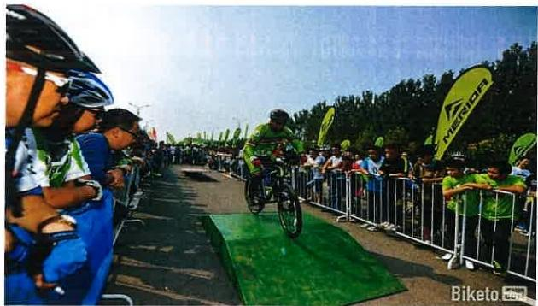
2.陆地龙舟
比赛规则：每个参赛队共派8名队员(4男4女)参赛。参赛队员坐骑在充气龙舟道具上，队员双手握住龙舟的固定把手，龙舟道具前方立于起跑线后，裁判发令后，队员通过团队协调配合带动龙舟前进，赛道共50米，龙尾过线计时结束，用时短者，名次列前。
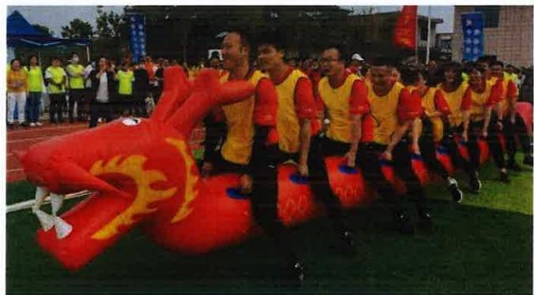
3.扛粮接力
比赛规则：每个参赛队共派6名队员(3男3女)参赛。在50米的跑道上进行，参赛队员以接力的形式合作，三名在起点，三名在接力点，第一名队员扛起15KG粮食前行，交接后由下一名队员将粮食运至起点交接给第三名队员，以此类推，由最后一名队员放到起点位置停止计时，用时短者，名次列前。

4.全力拔河
比赛规则：每个参赛队共派12名队员(8男4女)参赛。比赛开始前各队先进行抽签，采取三局两胜制进行淘汰，最终决出排名。在场地上画3条平行的短线，间隔2米，居中的为中线，两边的为界。拔河绳中间系一根红带子作为标志带，下面悬挂一重物垂直于中线。各队选一名指挥员，队员依次交错分别站在河界后拔河绳的两侧，裁判员发出“预备”口令，双方队员站好位置，拿起拔河绳，拉直做好准备。此时标志带应垂直于中线。待裁判鸣哨后，双方各自一齐用力拉绳把标志带拉过本队河界的为胜方。按最终各队成绩计入总积分。
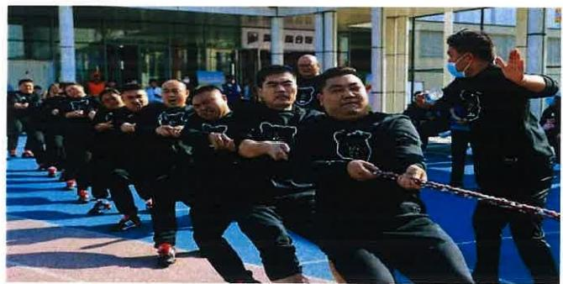
四、录取名次
比赛录取冠、亚、季军队伍各一支，优胜奖队伍5支。
五、其它事项
1.参赛运动员需携带本人身份证等有效证件参赛，严禁冒名顶替、弄虚作假，一经发现取消本人及参赛队的比赛资格和运动成绩；
2.各参赛队需购买人身意外伤害保险；
3.本竞赛规程由组委会负责解释，未尽事宜另行通知。

